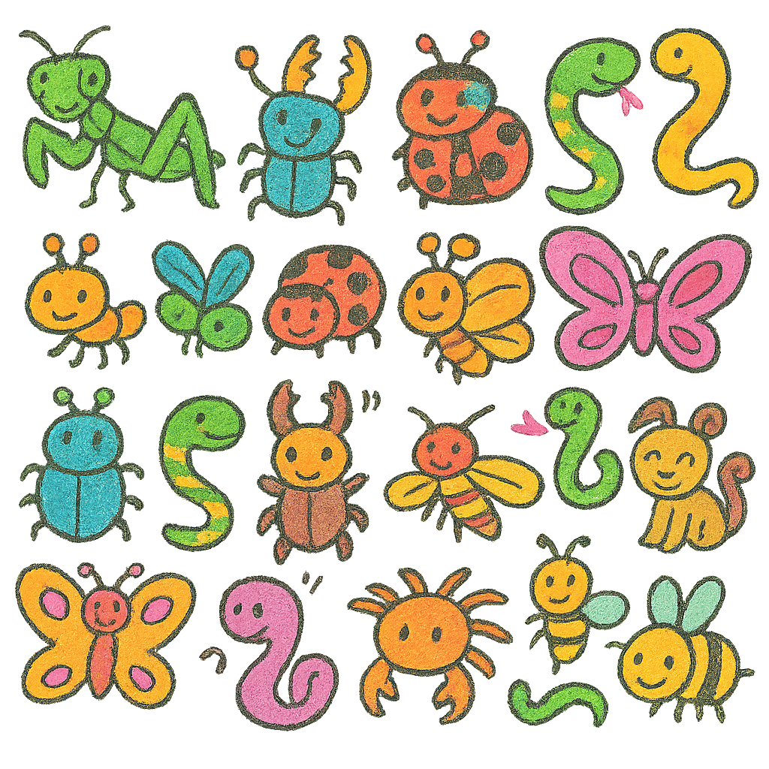

ここに文章ここに文章

ここに文章ここに
ル
ト
イ
タ

ここに文章ここに

ここに文章ここに文章
ここに文章。
ここに文章ここに!
イ
タ
ト

ここに文章ここに

2030

１２月１７日(日)11：00-16：00
令和30年

“ここに文章”ここに文章ここに文章。
ここに文章ここに文章ここに文章ここに文章ここに、
ここに文章ここに文章ここに文章ここに文章ここに文章ここ。



ここに文章ここに文章ここに文章ここに文章
ここに文章ここに文章ここに文章ここに文章ここに文章ここに文章ここに文章ここに文章ここに文章ここに文章ここに文章ここに文章ここに文章ここに文章ここに文章ここに文章ここに文章ここに文章ここに文章ここに文章。
ここに文章ここ
に文章ここ
に文章ここ→
ここに文章ここに文章ここに文章ここに文章ここに文章ここに
ここに文章ここに文章ここに文章ここに文章ここに文章ここに
ここに文章ここに文章ここに文章ここに文章ここに文章ここに文章ここに文章ここに文章ここに文章
ここに文章ここ
ここに文章
ここに文章ここに
ここに
文章
ここに
写真
写真
写真
写真
写真
写真
ここに文章ここ
ここに文章ここ
ここに文章ここに文章ここに文章ここに文章ここに文章ここに文章ここに文章ここに文章ここに文章ここに文章ここに文章ここに文章ここに文章ここに文章ここに文章ここに文章ここ。
ここに文章ここに

